「小学生向けショート動画・くすりのルール知ってるかな？」授業・指導後アンケート
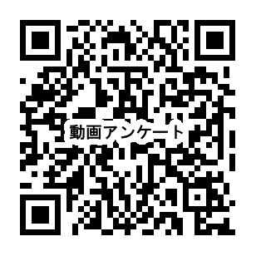
よりよい教材を作成したいと考えております。是非とも下記アンケートにご協力下さい。
回答方法は以下のいずれかから可能です。
おススメ！①googleformから回答 https://forms.gle/tGmDyRUNxn3R5VSFA ➡
②以下に記入のうえ、メール送信 edu@rad-ar.or.jp
③以下を印刷のうえ、FAX 03-3663-8895 *は必須回答
- 授業を担当した方を教えて下さい *
（代表して回答される場合は一緒に授業を行った方もチェックしてください）
□ 学校薬剤師 □ 養護教諭 □ 学級担任 □ その他（ ）
２．校種を教えて下さい *
□ 小学校 □ 中学校 □その他（ ）
3．使用した教材を教えて下さい *
□ 動画と説明パワーポイント(PPT) □ 動画のみ □その他（ ）
4．どのような場面で使用しましたか？ * （複数回答可）
内容： □ 薬物乱用防止教室の一部 □ くすり教育の授業 □その他（ ）
教科： □ 体育・保健体育の授業 □ 特別活動・総合的な学習の授業
□その他（ ）
5．動画や説明PPTに関する以下の項目について、該当するものに○をして評価してください *
・動画の長さ ５(とても良い） ・ 4(良い) ・ 3(どちらでもない）・ 2(やや不満）・ 1(不満）
・動画の内容 ５(とても良い） ・ 4(良い) ・ 3(どちらでもない）・ 2(やや不満）・ 1(不満）
・説明PPTの内容 ５(とても良い） ・ 4(良い) ・ 3(どちらでもない）・ 2(やや不満）・ 1(不満）
・他の先生にも勧めたいか ５(是非勧めたい) ・ 4(勧めたい) ・ 3(どちらでもない)
・ 2(あまり勧めたくない) ・ 1(全く勧めたくない）
6．設問5のうち特に改善・修正が必要と思われるものがあれば記載してください
7．教材を授業に取り入れていかがでしたでしょうか？児童・生徒等の反応などお聞かせください *
8．行った授業の様子について、協議会のTOPICS（https://www.rad-ar.or.jp/topics）などに掲載可能な簡単な記事をご提供頂けますか？ 提供頂ける場合はお名前とメールアドレスをご記載下さい
氏名： メールアドレス： @
9．その他、何かございましたらお聞かせ下さい
＊くすり教育サイトへの教材掲載や、教材を利用した活動、その他協議会の活動についてのメールマガジンの購読を希望する場合は、以下にメールアドレスを記載ください。いつでも配信停止できます。
メールアドレス： @

